АДМИНИСТРАЦИЯ ХОЛМСКОГО МУНИЦИПАЛЬНОГО РАЙОНА

П О С Т А Н О В Л Е Н И Е

06 марта 2018 года № 152

г. Холм

Об утверждении схемы расположения земельного участка или земельных участков на кадастровом плане территории

В соответствии со статьями 11, 68 Земельного кодекса Российской Федерации, Федеральным законам от 25 октября 2001 года № 137-ФЗ «О введение в действие Земельного кодекса Российской Федерации», Федеральным законом от 24 июля 2007 года № 221-ФЗ «О кадастровой деятельности», на основании решения Думы Холмского муниципального района от 18.05.2015 № 392 «О реорганизации Администрации Холмского муниципального района» и заявления Чирковой Е.И. от 19.02.2018 № 47, Администрация Холмского муниципального района ПОСТАНОВЛЯЕТ:
1. Утвердить схему расположения земельного участка на кадастровом плане территории кадастрового квартала 53:19:0101402, площадью 475 кв. м., расположенного по адресу: Российская Федерация, Новгородская область, Холмский муниципальный район, Красноборское сельское поселение, д. Сопки, ул. Центральная, з/у 16 «а», категория земель: земли населенных пунктов; зона: Ж1 (зона индивидуальной усадебной жилой застройки); вид разрешенного использования: земельные участки (территории) общего пользования, код по классификатору 12.0.
2. Разместить настоящее постановление на официальном сайте Администрации Холмского муниципального района в информационно телекоммуникационной сети «Интернет».

Первый заместитель  Главы администрации  муниципального района | Т.А. Прокофьева

УТВЕРЖДЕНА
постановлением Администрации
района от 06.03.2018 № 152

Схема расположения земельного участка или земельных участков на кадастровом плане территории

Условный номер земельного участка:
Площадь земельного участка: 475 кв.м.
Система координат МСК 53 (Зона-2)
 | Обозначение характерных точек границ |  | Координаты, м
 |  |  | X |  | Y
 | 1 |  | 2 |  | 3
1 |  | 419 544 |  | 2 157 810
2 |  | 419 551 |  | 2 157 828
3 |  | 419 529 |  | 2 157 837
4 |  | 419 522 |  | 2 157 818
1 |  | 419 544 |  | 2 157 810

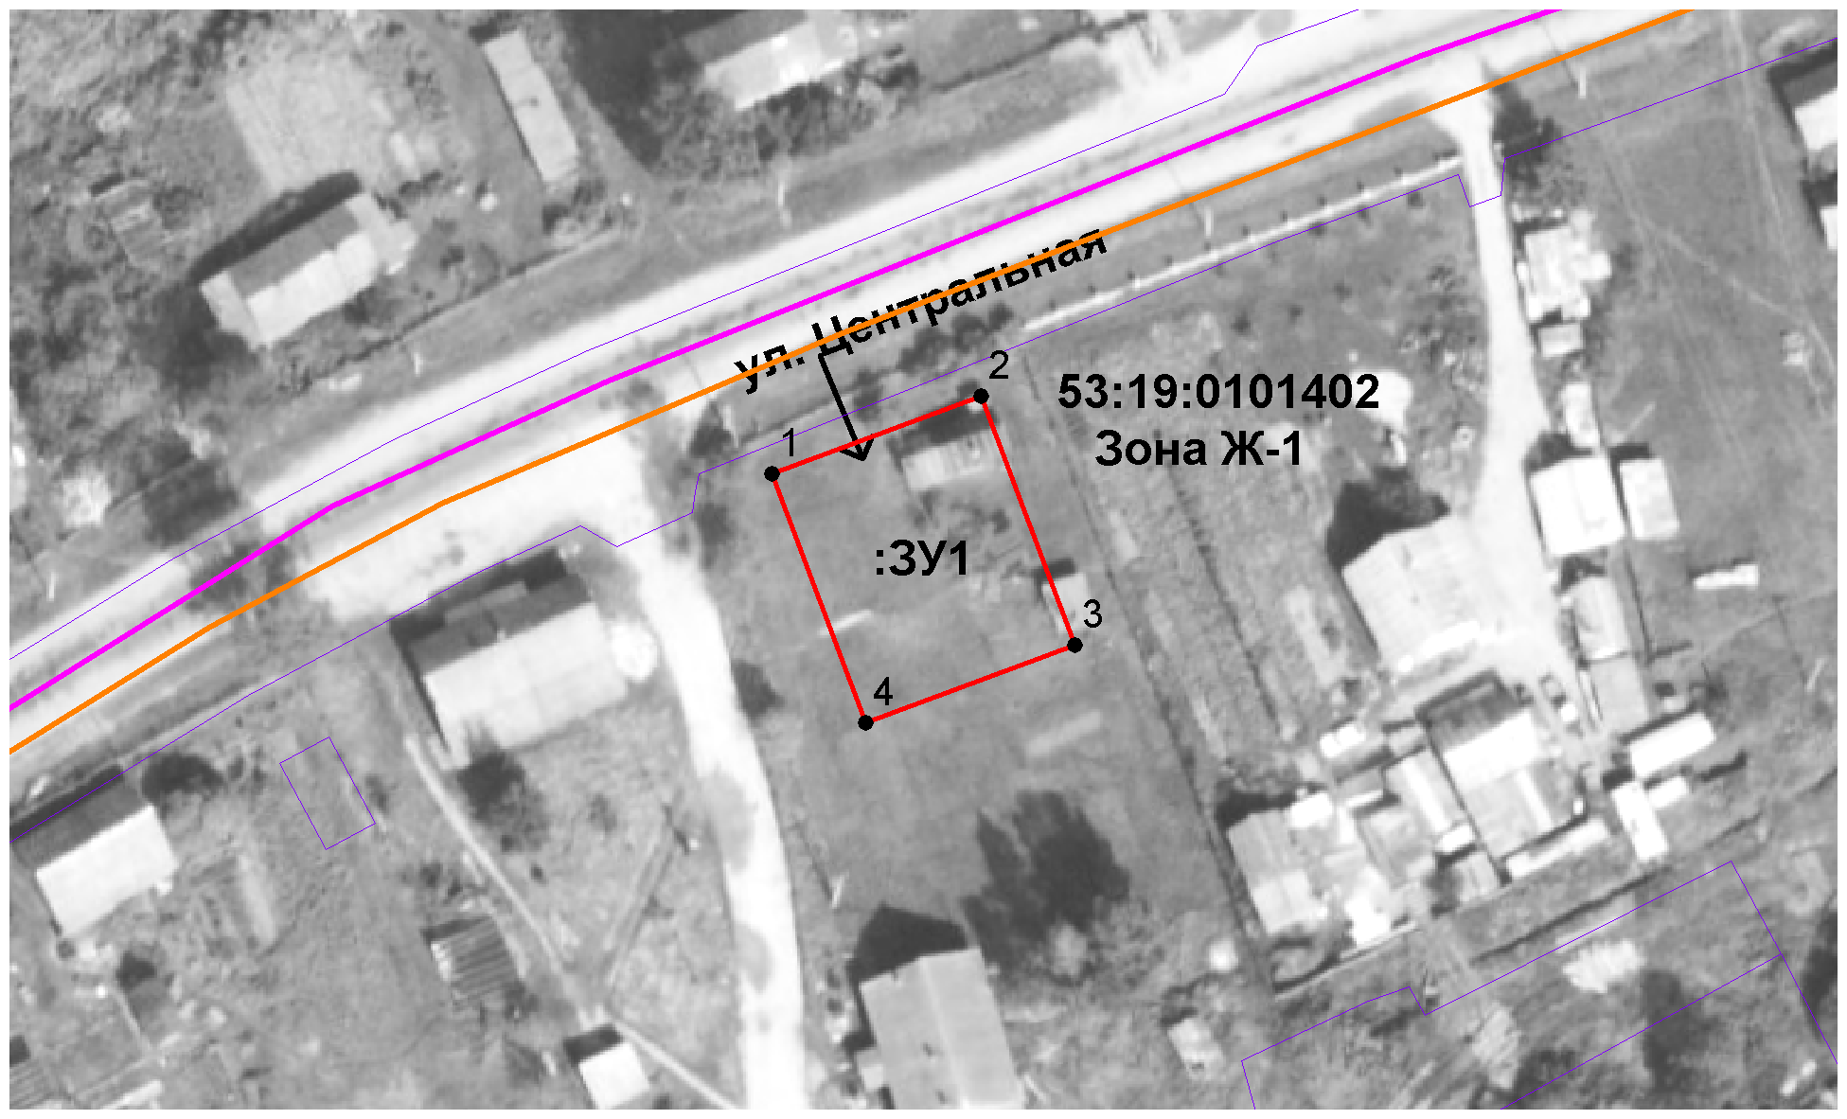
Масштаб 1:1000
Условные обозначения:
- образуемый земельный участок
Согласовано:
Главный специалист отдела по вопросам жизнеобеспечения и строительства Администрации района |  | В.А Петров
 | (подпись)

